PŘÍSLOVÍ
Autor: | Mgr. Marie Smékalová  Mgr. Jaroslava Smékalová  Eva Procházková
Datum: | 2011/2012
Ročník: | Třetí
Vzdělávací obor: | Český jazyk
Anotace: | Pracovní list určený ke skupinové práci, žáci doplňují přísloví, snaží se je vysvětlit a pochopit.

Přísloví

1. Doplň správně přísloví:
Komu se nelení,……………………………............
Každý svého štěstí…………………………..
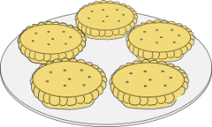
Kdo jinému jámu kopá, ………………………………………………
Bez práce nejsou…………………………….
Tak dlouho se chodí se džbánem pro vodu,……….............
Jak se do lesa volá,……………………………………………..

Prázdný sud………………………………………………..
Dobré slovo………………………………………………………
V nouzi…………………………………………….
Mluviti stříbro,……………………………………………
Má z ostudy………………………….
Dvakrát měř,…………………………………..
Na hrubý pytel……………………………………..
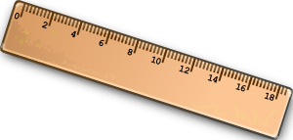


kabát tomu se zelení železná vrata otevírá
sám do ní padá poznáš přítele koláče strůjcem nejvíc duní hrubá záplata
až se ucho utrhne tak se z lesa ozývá
jednou řež mlčeti zlato








Zdroje:
http://www.clker.com/clipart-wooden-barrel-2.html
http://www.clker.com/clipart-ruler.html
http://www.clker.com/clipart-ruler.html
http://www.clker.com/clipart-ruler.html
http://www.clker.com/clipart-2933.html
http://www.clker.com/clipart-24943.html
http://www.clker.com/clipart-43672.html
http://www.clker.com/clipart-26488.html

